openGauss AI特性创新实践课



华为技术有限公司

关卡一、openGauss数据安装及基本操作
openGauss数据安装及基本操作, 作业提交任务如下：

任务一：数据库状态验证
- 查询数据库状态成功截图
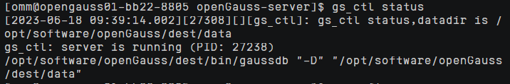

任务二：数据库服务进程验证
- 查看数据库服务进程截图（包含数据库服务器的主机名）
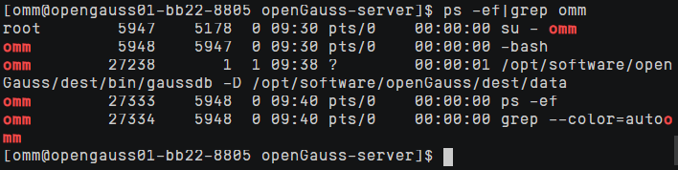

实验思考题：为什么需要通过源码编译，安装数据库？

通过源码编译和安装数据库的主要原因包括以下几点：
1.定制化需求：通过源码编译和安装数据库，可以满足特定的定制化需求。源代码提供了数据库系统的完整代码，允许开发人员进行修改和调整，以适应特定的需求和环境。
2.最新功能和修复：源码编译和安装数据库可以确保使用最新版本的数据库软件，包括最新的功能和修复的错误。通过源码编译，您可以获取最新的更新，以便利用新的功能和性能改进，同时修复已知的漏洞和问题。
3.优化性能：源码编译允许您根据特定的硬件和操作系统进行优化。通过调整编译选项和配置参数，您可以针对您的系统进行优化，以获得更好的性能和效率。
4.安全性：通过源码编译和安装数据库，您可以审查和验证数据库软件的安全性。这对于处理敏感数据和保护数据库免受安全漏洞的攻击非常重要。通过审查源代码，您可以更好地了解数据库软件的工作原理，并识别潜在的安全问题。
5.兼容性和平台支持：某些数据库可能需要在特定的操作系统或硬件平台上运行。通过源码编译和安装数据库，您可以确保数据库软件与您的目标平台兼容，并获得最佳的平台支持。

关卡二、openGauss数据导入及基本操作
任务一：数据初始化验证
1. 查询supplier表的行数，并将结果进行图：
select count(*) from supplier;;
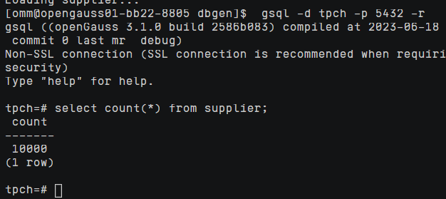

任务二：行存表与列存表执行效率对比
1. 2020年上半年litemall_orders行存表与litemall_orders_col列存表中的order_price的总和查询，并对比执行效率截图
select sum (order_price) from litemall_orders where add_date between '20200101' and '20200701';
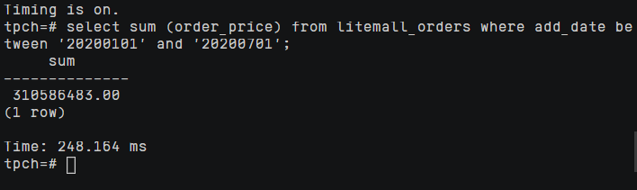
select sum (order_price) from litemall_orders_col where add_date between '20200101' and '20200701';
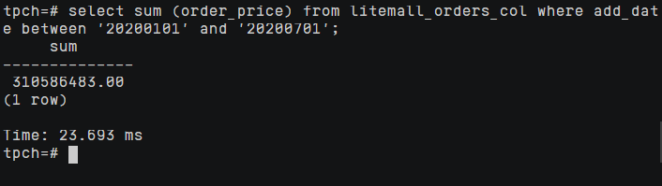
2. 2020年上半年litemall_orders行存表与litemall_orders_col列存表中的order_price的平均值查询，并对比执行效率截图
select avg (order_price) from litemall_orders where add_date between '20200101' and '20200701';
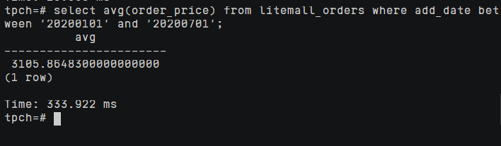

select avg (order_price) from litemall_orders_col where add_date between '20200101' and '20200701';
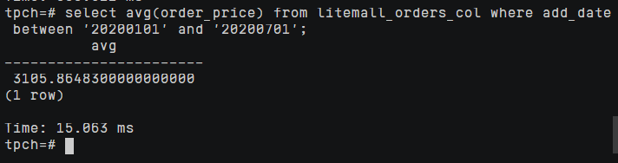

3. 查询litemall_orders行存表与litemall_orders_col列存表中order_id为6的order_price的值，并对比执行效率截图。
select order_price from litemall_orders where order_id=6;
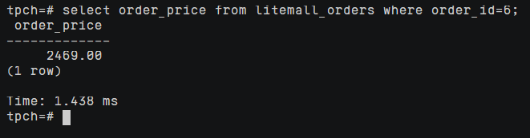
select order_price from litemall_orders_col where order_id=6;
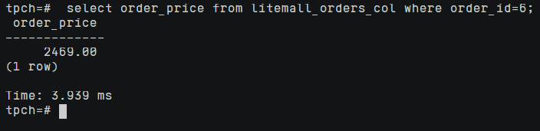
4. 将litemall_orders行存表与litemall_orders_col列存表中order_id为6的order_price修改为2468，并对比执行效率截图。
update litemall_orders set order_price=2468 where order_id=6;
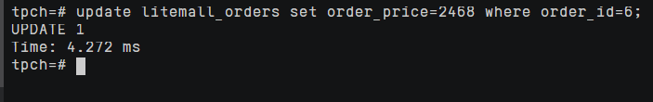
update litemall_orders_col set order_price=2468 where order_id=6;
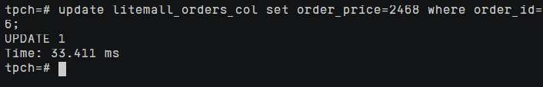
任务三：物化视图的使用
1. 创建物化视图所需要的表后，对表内容进行查询，对查询结果截图：
SELECT * FROM test_view;
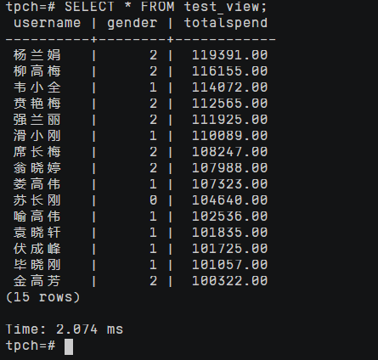

2. 使用物化视图统计人数，查询物化视图结果，将执行结果截图。
SELECT * FROM v_order;
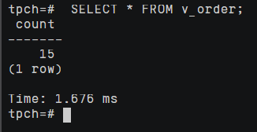

3. 对表进行操作后，刷新物化视图，查询物化视图结果，将执行结果截图。
SELECT * FROM v_order;
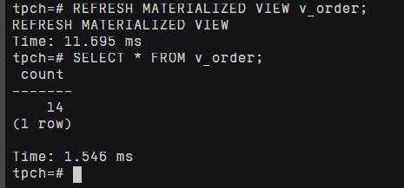

4. 创建增量物化视图，查询物化视图结果，将执行结果截图。
SELECT * FROM vi_order;
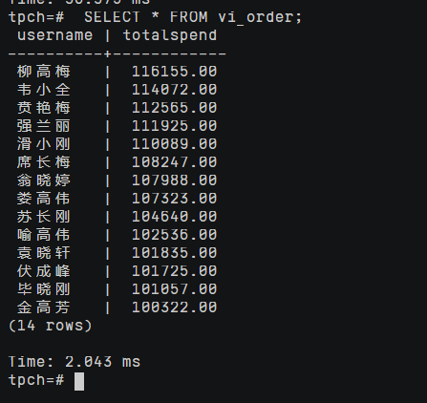

5. 对表进行操作后，刷新增量物化视图，查询物化视图结果，将执行结果截图。
SELECT * FROM vi_order;

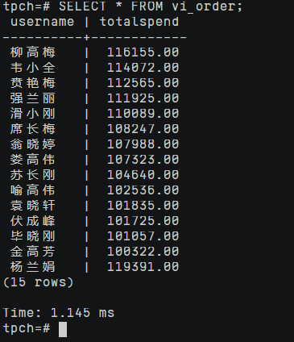
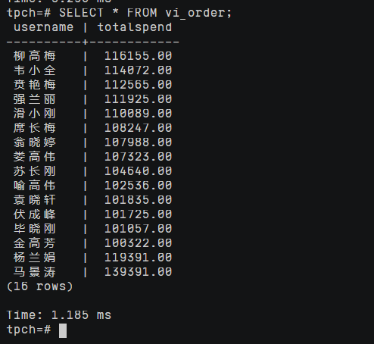

实践思考题1：行存表与列存表在执行相同的SQL语句时，为何执行的时间不同？在执行哪些类型SQL时，行存表效率更高？在执行哪些类型SQL时，列存表效率更高？
行存表和列存表是两种不同的物理存储方式，它们在执行相同的SQL语句时可能会有不同的执行时间，这取决于SQL语句的具体内容和查询条件。一般而言，行存表适合处理一次查询涉及到的列较少但行数较多的情况，而列存表适合处理一次查询涉及到的列较多但行数较少的情况。
当执行查询语句需要涉及大量的行数据时，行存表的效率可能更高。这是因为行存表将每一行的数据存储在一起，当需要读取整行数据时，只需要从磁盘中读取一次即可。例如，执行类似于"SELECT * FROM table_name WHERE condition"的查询语句，需要返回整行数据满足条件的结果集，行存表可以更有效地读取数据。
当执行查询语句需要涉及大量的列数据时，列存表的效率可能更高。这是因为列存表将每一列的数据存储在一起，当需要读取某几列数据时，只需要从磁盘中读取这几列的数据即可。例如，执行类似于"SELECT column1, column2 FROM table_name"的查询语句，只需要返回指定的列数据，列存表可以更有效地读取数据。

实践思考题2：全量物化视图与增量物化视图有哪些差别？

数据更新方式：

全量物化视图：全量物化视图在刷新时会完全重新计算和加载所有数据，即每次都会重新执行查询并更新物化视图的内容。这通常需要较长的时间和较大的计算资源。
增量物化视图：增量物化视图只更新发生变化的数据，而不需要重新计算和加载所有数据。它通过捕获源表中的变化来维护物化视图的内容，可以显著提高刷新性能和效率。

刷新频率：

全量物化视图：全量物化视图通常以较低的频率进行刷新，例如每天、每周或每月一次。由于每次刷新都需要重新计算和加载所有数据，频繁的刷新可能对系统资源产生较大的压力。
增量物化视图：增量物化视图可以以较高的频率进行刷新，例如每小时、每分钟甚至每秒一次。由于只更新发生变化的数据，增量刷新可以更快速地响应源表的变化。

数据一致性：

全量物化视图：全量物化视图在每次刷新时都会保证数据的一致性，因为它们重新计算和加载所有数据。但在刷新期间，物化视图可能会暂时不可用或不可查询。
增量物化视图：增量物化视图在刷新过程中可能存在一定的延迟，因为它们需要捕获源表的变化并应用到物化视图中。这可能导致物化视图与源表之间存在一定的数据延迟，但增量刷新可以在持续更新的情况下保持物化视图的可用性。

关卡三、openGauss的AI4DB特性应用
任务一：使用X-Tuner进行参数优化
1. 执行TPCH脚本，获得测试时间，将执行结果截图：
gsql -d tpch -p 5432 -r -f /opt/software/tpch-kit/dbgen/queries/queries.sql > /opt/software/tpch-kit/dbgen/queries/queries01.log

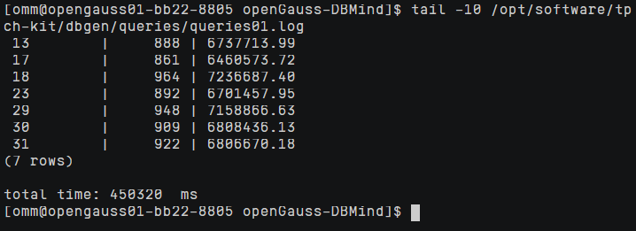

2. 使用root用户，执行X-Tuner进行参数建议优化，将执行结果截图
gs_xtuner recommend --db-name tpch --db-user omm --port 5432 --host 127.0.0.1 --host-user omm

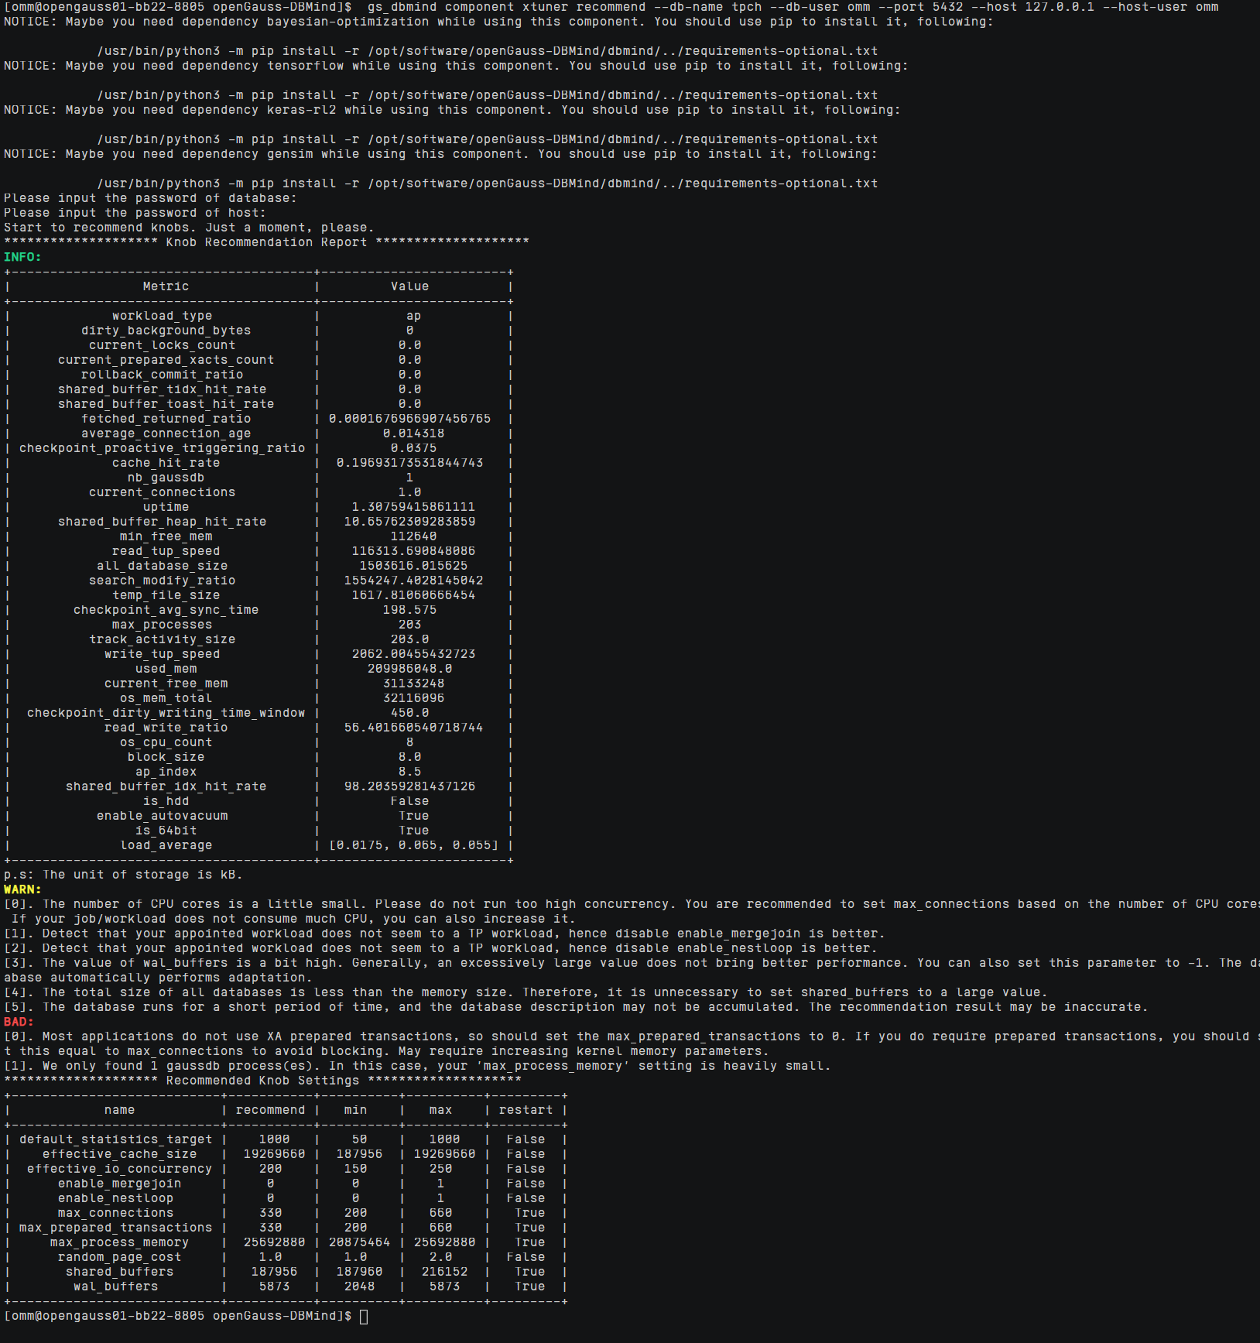

3.重启完成后，获取参数值：
cd /opt/software/openGauss/data
cat postgresql.conf|grep -E 'shared_buffers|max_connections|effective_cache_size|effective_io_concurrency|wal_buffers|random_page_cost|default_statistics_target'

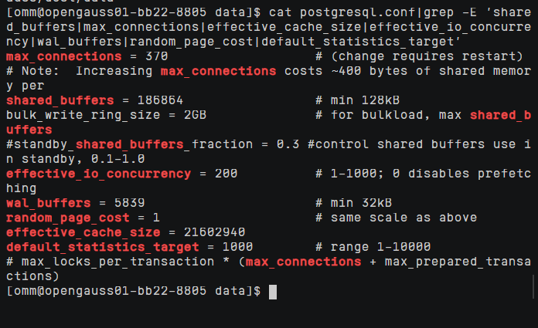

任务二：使用Index-advisor对select 查询语句进行优化，并通过对比执行计划，得到优化前后的不同。
1. 使用explain，对查询2020年3月订单表收入并进行排序的SQL加以分析，将结果截图。
EXPLAIN
SELECT ad.province AS province, SUM(o.actual_price) AS GMV
FROM litemall_orders o,
address_dimension ad,
date_dimension dd
WHERE o.address_key = ad.address_key
AND o.add_date = dd.date_key
AND dd.year = 2020
AND dd.month = 3
GROUP BY ad.province
ORDER BY SUM(o.actual_price) DESC;
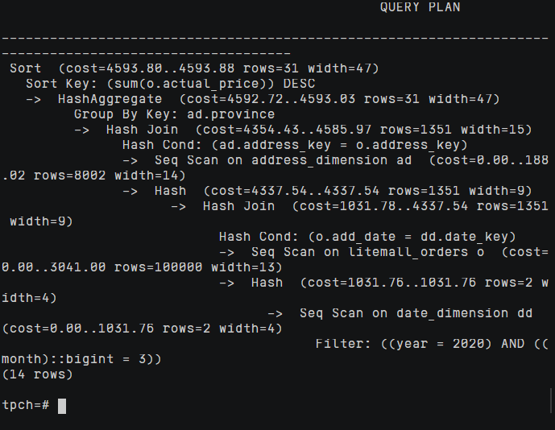

2. 使用索引推荐功能，对查询语句进行推荐，将执行结果截图。
select * from gs_index_advise('
SELECT ad.province AS province, SUM(o.actual_price) AS GMV
FROM litemall_orders o,
address_dimension ad,
date_dimension dd
WHERE o.address_key = ad.address_key
AND o.add_date = dd.date_key
AND dd.year = 2020
AND dd.month = 3
GROUP BY ad.province
ORDER BY SUM(o.actual_price) DESC');

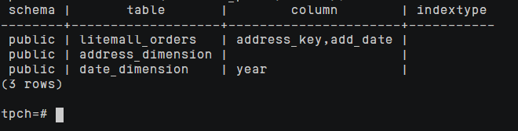

3. 查看创建的虚拟索引列，将执行结果截图。
select * from hypopg_display_index();
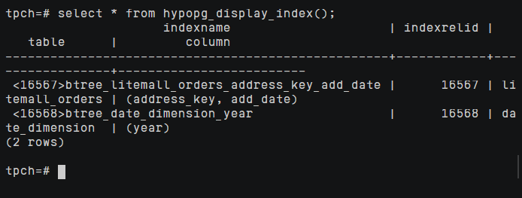

4. 获取索引虚拟列大小结果（单位为：字节），将执行结果截图。
select * from hypopg_estimate_size(16715);
select * from hypopg_estimate_size(16716);
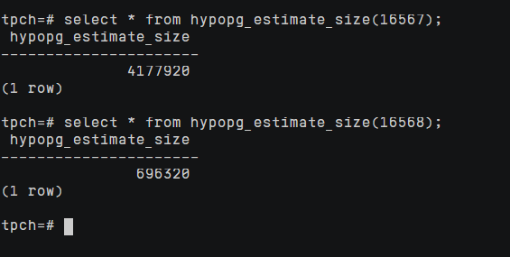
5.再次使用explain，对该SQL加以分析，将执行结果截图。
EXPLAIN
SELECT ad.province AS province, SUM(o.actual_price) AS GMV
FROM litemall_orders o,
address_dimension ad,
date_dimension dd
WHERE o.address_key = ad.address_key
AND o.add_date = dd.date_key
AND dd.year = 2020
AND dd.month = 3
GROUP BY ad.province
ORDER BY SUM(o.actual_price) DESC;

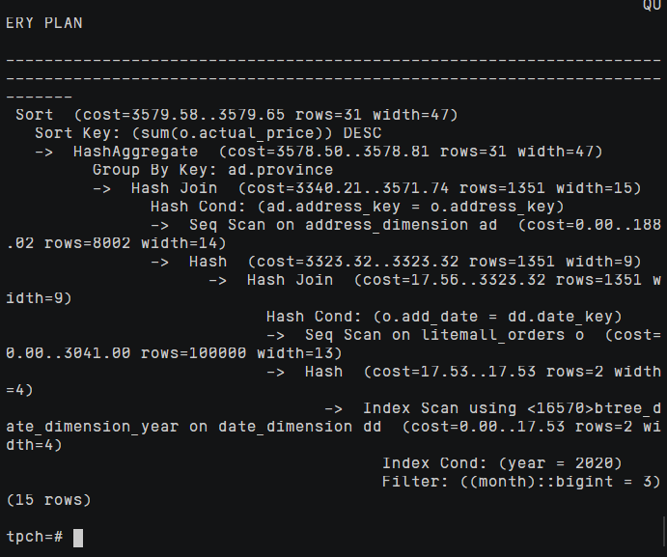

6. 删除某一个索引虚拟列，将执行结果截图。
select * from hypopg_drop_index(16715);
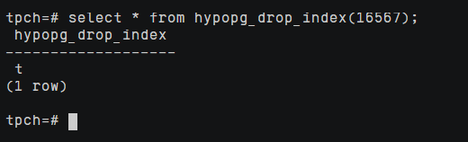

7. 删除某一个索引虚拟列，将执行结果截图。
select * from hypopg_reset_index();
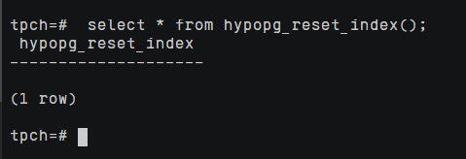

8. 查看索引虚拟列，将执行结果截图。
select * from hypopg_display_index();

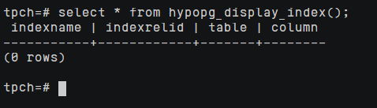

任务三：通过创建索引，对queries.sql中的SQL语句进行优化，并对比优化前后queries.sql执行的时间。
1. 重新执行queries.sql查询，将执行结果截图：
gsql -d tpch -p 5432 -r -f /opt/software/tpch-kit/dbgen/queries/queries.sql > /opt/software/tpch-kit/dbgen/queries/queries02.log
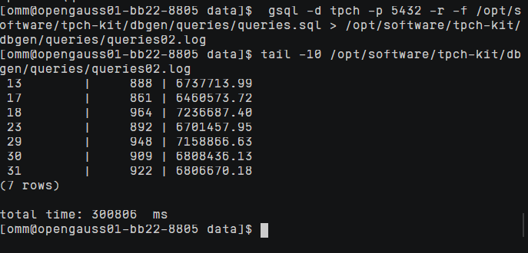

挑战一：进一步优化queries.sql中的查询语句，使得前后执行时间出现倍数级的提升。
1. 重新执行queries.sql查询，将执行结果截图：
gsql -d tpch -p 5432 -r -f /opt/software/tpch-kit/dbgen/queries/queries.sql > /opt/software/tpch-kit/dbgen/queries/queries03.log

实践思考题1：根据X-Tuner给出的参数优化，在哪些参数上进行了优化，为何要对这些参数进行优化？

内存相关参数优化：

shared_buffers：控制数据库使用的共享内存缓冲区大小。通过适当增加缓冲区大小，可以提高数据库在内存中缓存数据的能力，减少对磁盘IO的访问，从而提高查询性能。
wal_buffers：控制写入WAL（Write-Ahead Log）的缓冲区大小。适当增加缓冲区大小可以减少频繁的磁盘写入操作，提高事务提交的性能。
effective_cache_size：指定数据库可以使用的预计内存大小。通过设置正确的值，可以帮助查询优化器更准确地估计成本，并选择更有效的查询计划。

并发相关参数优化：

max_connections：限制数据库的最大并发连接数。通过合理设置此参数，可以控制系统资源的分配，避免过多的连接导致性能下降或资源耗尽。
effective_io_concurrency：控制数据库并发IO操作的并发度。通过调整该参数，可以提高IO操作的并发处理能力，从而提高数据库的并发性能和吞吐量。

查询优化参数优化：

random_page_cost：指定随机磁盘访问相对于顺序磁盘访问的成本。通过调整该参数，可以影响查询优化器对不同访问方式的成本估算，从而影响查询计划的选择，提高查询性能。
优化这些参数的目的是为了提高数据库的性能、适应特定的应用场景和硬件环境，并解决特定的性能问题。通过优化参数，可以提高查询的响应时间、并发处理能力、系统吞吐量，减少磁盘IO访问，提高资源利用效率，解决性能瓶颈等问题，从而实现更高效的数据库运行。

实践思考题2：索引的使用，对于执行SQL有什么好处？除了使用索引和参数外，还有哪些方面可以对数据库进行优化？
使用索引可以带来以下好处：
1.提高查询性能：索引可以加速查询操作，通过快速定位到匹配索引键的数据行，减少了全表扫描的开销，从而提高查询的速度和响应时间。
2.减少磁盘IO访问：索引使得数据库可以更有效地利用磁盘IO。相比于全表扫描，使用索引可以减少需要读取的磁盘数据量，从而降低了磁盘IO访问的次数和开销。
3.改善并发性能：索引的使用可以减少查询操作对于共享资源（如表和页级锁）的争用，从而提高并发处理能力，降低锁冲突的概率。
4.优化排序和分组操作：索引可以提供有序的数据访问，从而加速排序和分组操作，提高相关查询的性能。
除了使用索引和参数优化，还可以通过以下方面对数据库进行优化：
1.数据库设计：良好的数据库设计可以提高查询性能和数据访问效率。包括合理的表结构设计、范式化和反范式化的处理、适当的数据类型选择等。
2.查询优化：编写高效的查询语句，使用合适的查询语法和表达式，避免不必要的连接和子查询，优化数据过滤条件和排序方式，以减少查询的资源消耗和执行时间。
3.硬件和存储优化：选择适当的硬件设备，如高性能的磁盘和存储系统，增加内存容量以提高缓存效果，使用RAID技术提高数据读写的并发能力等。

4.定期维护和优化：定期进行数据库的备份、日志清理、索引重建和统计信息收集等维护操作，以保持数据库的健康状态和优化性能。

关卡四、openGauss的DB4AI特性应用
任务一：在gs_model_warehouse系统表中查看训练后的模型信息，将执行结果截图：
postgres=# SELECT * FROM gs_model_warehouse WHERE modelname = 'house_binary_classifier';
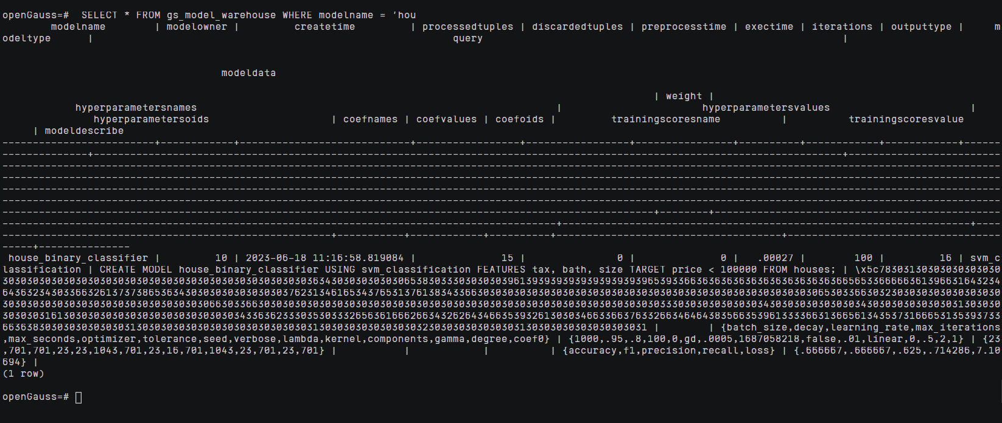

任务二：观察新模型的信息，将执行结果截图。
postgres=# SELECT * FROM gs_model_warehouse WHERE modelname = 'house_binary_classifier';
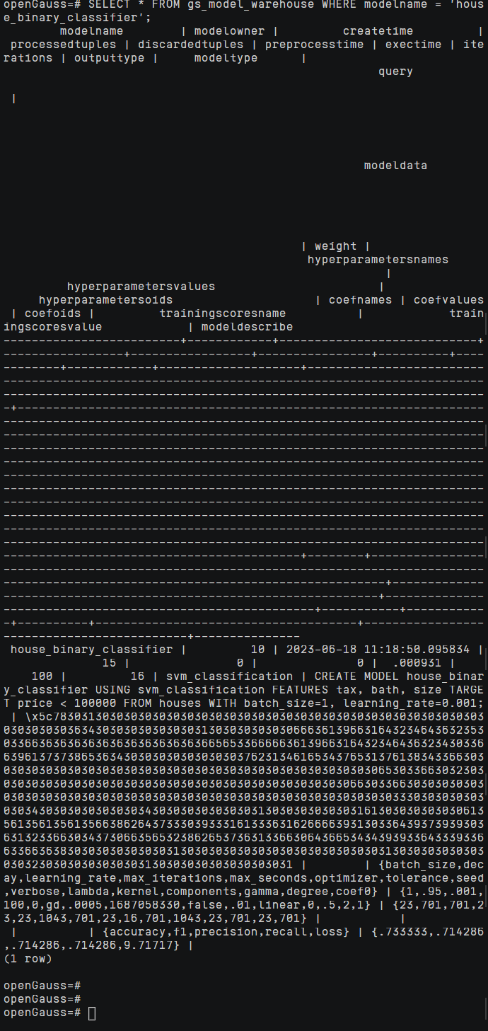

任务三：利用训练好的逻辑回归模型预测数据，并与SVM算法进行比较，将执行结果截图。
postgres=# SELECT tax, bath, size, price, price < 100000 AS price_actual, PREDICT BY house_binary_classifier (FEATURES tax, bath, size) AS price_svm_pred, PREDICT BY house_logistic_classifier (FEATURES tax, bath, size) AS price_logistic_pred FROM houses;
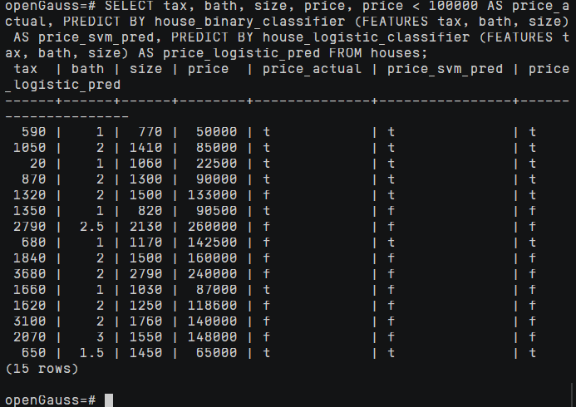

实践思考题1：分类模型与回归模型有何不同？
输出类型：分类模型的输出是离散的类别或标签，而回归模型的输出是连续的数值型变量。
目标：分类模型旨在将输入数据分类到预定义的类别中，回归模型旨在预测连续的数值型输出。
模型选择：选择分类模型还是回归模型取决于预测任务的性质和输出变量的类型。
损失函数：分类模型使用交叉熵、对数损失等适用于分类任务的损失函数，回归模型通常使用均方误差（MSE）或平均绝对误差（MAE）等用于回归任务的损失函数。

实践思考题2：什么是SVM算法？
SVM（Support Vector Machines）是一种用于分类和回归的监督学习算法。它是一种基于统计学习理论的机器学习方法，主要用于二分类问题，但也可以扩展到多分类和回归任务。
SVM 的核心思想是在特征空间中构建一个最优的超平面，将不同类别的样本分隔开来，并尽可能地最大化样本与超平面的间隔。这个超平面被称为决策边界，它能够最好地将不同类别的样本分开。

实践思考题3：分类问题有哪些评价指标，请分别说明他们的含义？

1.准确率（Accuracy）： 准确率是最常用的分类评价指标之一，表示分类器正确预测的样本数量与总样本数量之比。它衡量了分类器整体预测的准确程度，即正确分类的样本数占总样本数的比例。然而，当类别不平衡或存在误差代价差异时，准确率可能不是一个很好的评价指标。
2.精确率（Precision）： 精确率衡量了分类器在预测为正类的样本中，真正为正类的比例。它关注的是分类器的阳性预测的准确性，即预测为正类的样本中有多少是真正的正类。精确率较高表示分类器对于正类的识别能力较强。
3.召回率（Recall）： 召回率衡量了分类器在所有真实正类样本中，成功预测为正类的比例。它关注的是分类器对于正类样本的查全率，即有多少真实的正类样本被分类器正确地预测为正类。召回率较高表示分类器对于正类的覆盖能力较强。
4.F1分数（F1 Score）： F1分数是精确率和召回率的调和平均值，综合考虑了分类器的准确性和覆盖能力。它是精确率和召回率的加权平均值，其中精确率和召回率的权重相同。F1分数较高表示分类器在准确性和覆盖能力上都有较好的表现。
5.特异度（Specificity）： 特异度衡量了分类器在预测为负类的样本中，真正为负类的比例。它是召回率的补数，表示有多少真实的负类样本被分类器正确地预测为负类。特异度较高表示分类器对于负类的识别能力较强。
6.ROC曲线和AUC值： ROC（Receiver Operating Characteristic）曲线是一种用于评估分类器性能的图形工具，横轴表示假阳性率（False Positive Rate），纵轴表示真阳性率（True Positive Rate）。ROC曲线展示了在不同分类阈值下分类器的性能。AUC（Area Under the Curve）值表示ROC曲线下的面积，用于衡量分类器的整体性能。AUC值越大，表示分类器性能越好。

实践思考题4：回归问题有哪些评价指标，请分别说明他们的含义？
在回归问题中，常用的评价指标包括以下几个：
1. 平均绝对误差（MAE，Mean Absolute Error）：
平均绝对误差是预测值与真实值之间绝对差值的平均值。它衡量了预测值与真实值之间的平均偏差程度，具体计算公式为：MAE = (1/n) * Σ|预测值 - 真实值|，其中 n 表示样本数量。MAE 的值越小，表示模型的预测误差越小。
2. 均方误差（MSE，Mean Squared Error）：
均方误差是预测值与真实值之间差值的平方的平均值。它衡量了预测值与真实值之间的平均偏差的平方，具体计算公式为：MSE = (1/n) * Σ(预测值 - 真实值)^2。MSE 的值越小，表示模型的预测误差越小。

3. 均方根误差（RMSE，Root Mean Squared Error）：
均方根误差是均方误差的平方根，它衡量了预测值与真实值之间的平均偏差的平方根，具体计算公式为：RMSE = √(MSE)。RMSE 的值越小，表示模型的预测误差越小。
4. R平方（R-squared）：
R平方是用于衡量回归模型对观测数据的拟合程度的统计指标，表示预测值能够解释因变量变异性的比例。具体计算公式为：R^2 = 1 - (SSR/SST)，其中 SSR 表示回归平方和（Sum of Squares of Residuals），SST 表示总平方和（Total Sum of Squares）。R平方的取值范围在0到1之间，越接近1表示模型对数据的拟合程度越好。
5. 相关系数（Correlation Coefficient）：
相关系数衡量了预测值与真实值之间的线性关系的强度和方向。常用的相关系数是皮尔逊相关系数（Pearson Correlation Coefficient），取值范围在-1到1之间，其中1表示完全正相关，-1表示完全负相关，0表示没有线性关系。

